Rynek gier z każdym rokiem zwiększa swoje dochody. Coraz większą część tego rynku zajmują gry mobilne. W 2018 roku jest to przewidywane 51% wraz z dochodami rzędu 70.3 miliarda dolarów. Rynek rozwija się bardzo dynamicznie a w szczególności jego segment mobilny, od ostatniego roku dochody z tego segmentu wzrosły o 25.5%. W porównaniu do innych segmentów: rynek PC wzrost 1.6% oraz konsole wzrost 4.1%, jest to wzrost bardzo duży.

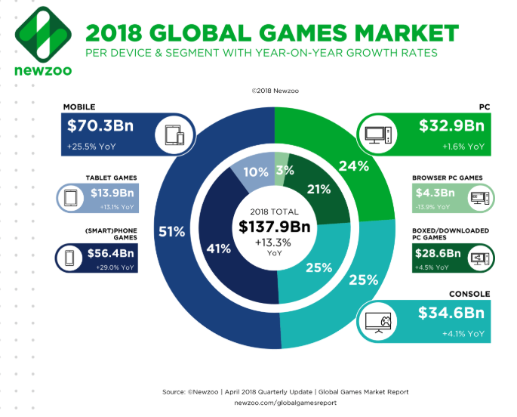

Grafika 1.1 wykaz rynku gier wraz z dochodami

Prognozy na następne lata przewidują dalszy wzrost udziału gier mobilnych w rynku, do 59% w 2021 roku. Są to jednak przewidywania oparte na aktualnych trendach wzrostu dla segmentu mobilnego.

W takim środowisku istnieje duże zapotrzebowanie na produkty IT jakimi są gry mobilne. Dodatkowo łatwość publikacji takich aplikacji w „sklep play” sprawia, że nawet małe studia deweloperskie mogą dostarczać produkt do szerokiego grona odbiorców.